2017信息流廣告營銷效果研究報告

信息流廣告迎合了移動時代營銷生態中廣告主、媒體和受眾三方的需求

判斷信息流廣告的標準中，廣告主更看重其精準推送的能力

在營銷鍊條中，信息流廣告協同其他廣告形式完成整合營銷

精準推送可以通過了解目標人群興趣與意圖來實現，

這需要依託豐富且打通的數據

相對來說，意圖比興趣更深入，更了解消費者，最終實現營銷更高效

基於意圖推送信息流廣告，如果利用同一平台上豐富且打通的數據，

可實現更好投放效果

依據意圖推送的信息流廣告以搜索引擎平台為代表

深訪8大行業領軍品牌

解讀信息流廣告

營銷效果:

金融

汽車

網游

化妝品

快消

教育

家電

科技

研究結論概覽

信息流廣告迎合了移動時代營銷生態中廣告主、媒體和受眾三方的需求

判斷信息流廣告的標準中，廣告主更看重其精準推送的能力

在營銷鏈條中，信息流廣告協同其他廣告形式完成整合營銷

精準推送可以透過了解目標人群興趣與意圖來實現，

這需要依託豐富且打通的數據

相對來說，意圖比興趣更深入，更了解消費者，最終實現營銷更高效

基於意圖推送信息流廣告，如果利用同一平台上豐富且打通的數據，可實現更好投放效果

依據意圖推送的信息流廣告以搜索引擎平台為代表

移動互聯網時代

信息流廣告更迎合

營銷生態中的3方需求

廣告主

更有效地與消費者溝通

不引起反感，讓目標受眾可見，

盡可能廣覆蓋，實現更高的ROI

受眾

不想被廣告打擾

受眾接觸到的廣告多，但對廣告接受意願低:

受眾每周接觸到不低於600個廣告

媒體

保護受眾體驗的前提下實現盈利

手機端屏幕小，廣告位少；硬廣會影響瀏覽體驗

對於做廣告這件事

廣告主們 這麼說

信息流

注重精準投放+看好前景

我們對如何做精準這件事兒是比較開放的，

只要道理上能讓人信服就可以。

信息流廣告一方面形式上比較人性化，

另一方面也能結合一些數據源做足精準這件事兒，

我覺得未來前景應該是不錯的。

品牌類廣告主

注重媒體形象+廣告形式和質量

我們(品牌類廣告主)很關心投放環境，

第一就是廣告尺寸夠不夠大，

信息傳遞夠不夠清晰；

第二是整體的媒介投放環境是否乾淨/可控，

第三就是廣告本身的質量，

它的呈現方式也很重要。

形成循環

注重營銷團隊

一般做信息流的資訊平台沒有特別好的循環，

不能使用CRM等實現後期推送，

這樣就不能節省成本。如果能借助集團優勢

或者是外部合作也好，

形成比較好的循環就很好了。

基於營銷鏈條

信息流廣告

協同其他廣告

完成整合營銷

廣曝光

社交發酵

深溝通

電腦引流

信息流廣告的協同作用，主要體現在

對新品、事件推廣等訴求，廣告主希望

一次campaign觸達更多的目標受眾，並做充分溝通。

廣告主選用信息流廣告的同時，

也會用開屏、焦點圖等形式。

信息流廣告

搜索

橫幅廣告

開屏廣告

視頻前貼片

廣告落地頁

內容植入

焦點圖

回到根本

廣告主基於營銷鏈條

更看重精準推送能力

精準推送

借助什麼樣的精準方式進行信息流推送?

流量規模

是否覆蓋大量的目標群體?

媒體形象

媒體環境是否嘈雜?是否積極正面?

廣告形式

廣告尺寸、創意形式等是否符合品牌訴求?

廣告可見

廣告是否可見?

營銷循環

在投放平台上，能否打通營銷各個鏈條?

通過了解目標人群

興趣示意圖

實現精準推送

用於人群精準定向的數據類型

興趣

App內的歷史瀏覽/搜索信息

跨屏/跨媒體瀏覽交互數據

廣告曝光/點擊的投放互動數據

App聯盟的用戶使用篇好屬性

意圖

搜索引擎的搜索數據

LBS行動軌跡的數據

通過了解目標人群

興趣與意圖

實現精準推送

精準達到目標受眾

Lookalike(精準拓展類似目標受眾)

瀏覽互動

搜索行為

地理位址

在線交易

相對來說

意圖比興趣更了解受眾

實現高效營銷

消費者購買決策中，

意圖比興趣更深入，更接近於購買終點

興趣(興趣)🡪意圖->信息->決策->行動->沉浸

依據意圖推送

同一平台上的信息流廣告

實現更好投放效果

某汽車廣告主信息流廣告效果對比

投放平台:手機百度平台

投放方式:意圖定向 v.s.興趣定向

投放時間:2017/04

人群更加精準

定向精準度提升 +35% up

預約成功量 +65% up

流量ROI更高

CPC -30% down

CPL -76% down

依據意圖推送的信息流廣告

以搜索引擎平台為代表

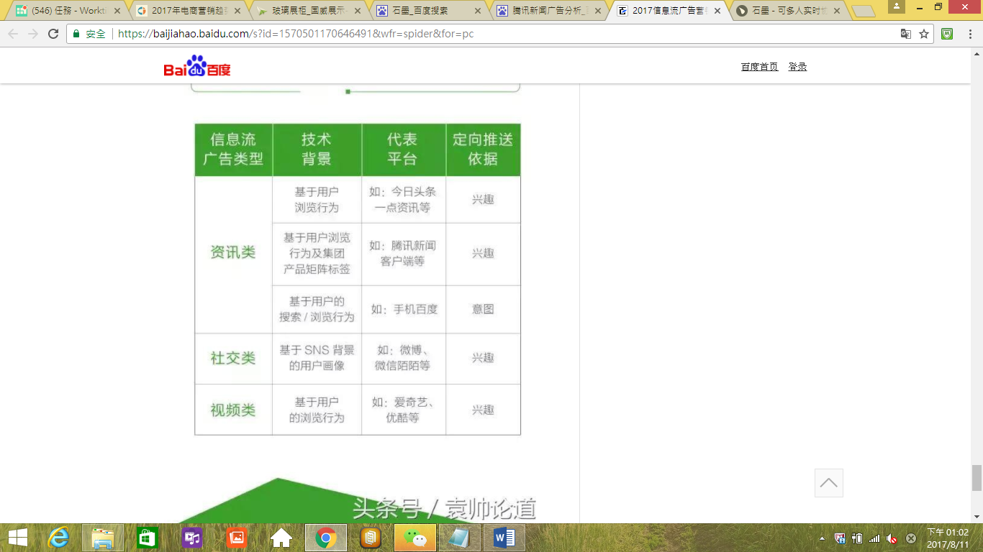

文獻信息來源:

<https://baijiahao.baidu.com/s?id=1570501170646491&wfr=spider&for=pc>